Тема Буква ь (знак м’якшення). Загадка. Опис предмета. Друкування букв,
складів, слів, речень. Підготовка руки до написання рукописних букв: письмо овалу.
Очікувані результати:
- читає правильно та виразно вголос різні тексти (вірші, народні і літературні казки,оповідання, графічні та інформаційні тексти) залежно від мети читання; налізує звуковий склад слова (кількість складів, наголошений та ненаголошені склади, голосні та приголосні звуки); увагою сприймає усні репліки й доречно реагує на усну інформацію в діалозі (погоджується або не погоджується, виконує певні дії у відповідь на прохання чи відповідно до інструкції)
Обладнання: малюнки, презентація, відео «Цікаве про зайця, м’який дріт, прищепки.
Стіна слів : м’який знак
Хід уроку
І.Вступна частина
1.Організація класу
2.Актуалізація опорних знань
«Щоденні 5».Читання для себе
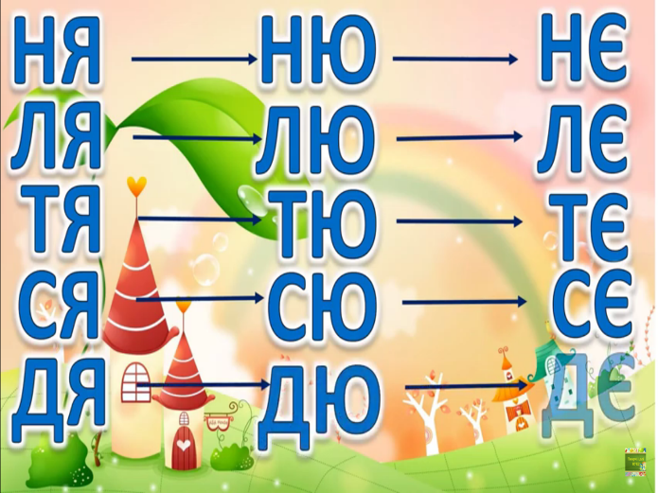
ІІ.основна частина
1.Мотивація навчальної дільності
Супер герой «Знак м’якшення»
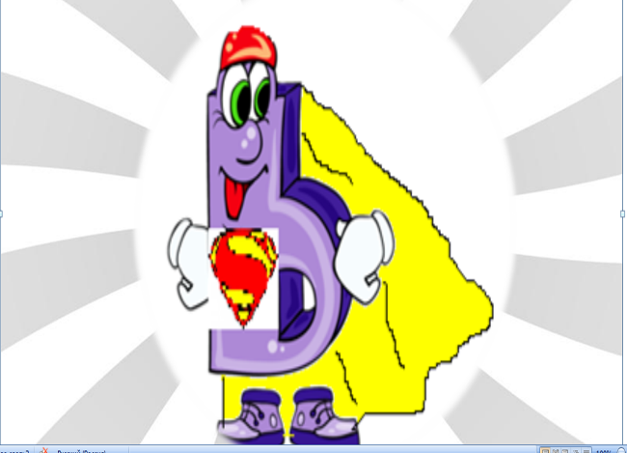
Знайомство з буквою ь
-На що він схожи?Чому?
- Моделювання букви із підручних матеріалів
2.Повідомлення теми та завдань уроку
-Сьогодні ми краще познайомимося з знаком м’якшення і дізнаємося усі його секрети
-Кожен супер герой має свій талант і секрети
1.Секрет -Не позначає звука-
Талант –пом'якшує попередню букву-
3.Вивчення нового матеріалу
4.Робота з підручником
Читання складів
Робота з додатковим матеріалом
5.Робота в зошитах
Запис 2 стрічок
Запис 3 стрічки з позначенням
Фізкультхвилинка
https://www.youtube.com/watch?v=qj6KdbMrOhg
6.Робота з підручником
Читання вправа 2
Секрет – ь не починає слів
Знайдіть слово, що відповідає малюнку
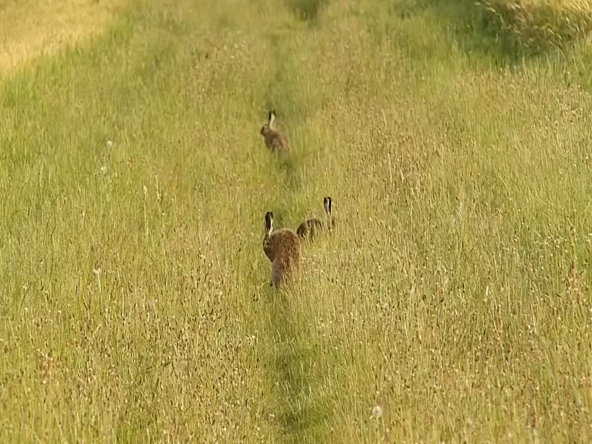
Словникова робота : кріль
- Чи згодитесь, що у всіх словах 2 склади?
- Серед слів є тварини. Погоджуєтесь?
- Серед слів є рослина?
Перегони
Робота з словом ПАЛЬМА
7.Робота в зошиті
Навести та списати слова
8.Робота з підручником
Загадка
6.Робота з віршем
На столі стоїть лампа.
Не можна їсти мухомори.
На городі росте малина.
У лісі живе красивий олень.
Високо в небі летить лелека.
Іван подарував Оксані троянду.
ІІІ.Заключна частина.Рефлексія
-Що нового дізналися?
-Які секрети ми знаємо знака м’якшення?
-Що найбільше сподобалося

